PŘEDSTAVUJI SE VÁM

TRENÉR I. TŘÍDY - 77 let s dobrou fyzickou kondicí.
- Pořádal mezinárodní turnaj dívek „O kouzelné oříšky“. O turnaji se psalo i v Rakousku, Francii, Americe, …
- 1964 – 2009: organizátor, hlavní vedoucí i trenér letních táborů mládeže se specializací na šachy. Od roku 1972 tábory mezinárodní. (Poláci, Bulhaři, Rusové, Čechoameričané, Slováci, Moldavci, Kirgistánec.)
- Mezi účastníky najdete tehdy „malého Davídka“ Navaru (GM), Honza Votava (GM), státního trenéra Michala Konopku (IM), reprezentantku Martinu Kořenovou-Holoubkovou (WIM), Petra Neumana (GM), Pavla Čecha (IM) a dvě moje, již nehrající dcery, Janu (KM) a Zuzanu (MS).
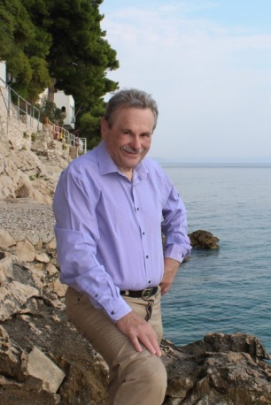
- Dokázal jsem vždy kolem sebe vytvořit kvalitní kolektiv vedoucích: Honza Hučín (KM), Zdeněk Hába (IM), Petr Vaněk (CM), Tonda Ambrož (KM), mé dcery, Angel Cenukov, trenér I.tř. ze Sofie … a i nynější sekretář ŠSČR Radim Borůvka (I.VT).
- S mládežnickou reprezentací jsem odjel do Bulharska (Elchovo, Jambol). Hráli např. Tomáš Oral (GM), Petra Krupková, Radka Slepánková (KM), Zuzana Staňková (MS).
- Experimentálně jsem vedl i kroužek šachu v mateřské školce! (V tisku, v TV vč. zahraničí, článek vyšel v časopisu „64“.
- 10 let jsem na ZŠ učil „nepovinný předmět šachy“. Žákem byl např. Michal Schula (FM). Raritou byla i návštěva VM Miroslava Filipa, který přivedl redaktora časopisu „64“. Opět vyšel i dlouhý článek, …
- Ve 40 letech jsem splnil zkoušky na FTVS UK a stal se trenérem I. třídy.
- Vedl jsem víkendovou šachovou školu s řadou pozdějších šachových osobností. Např. GM Honza Votava, Pavel Čech (IM), Standa Chloupek (M), Martin Přibyl (IM), Lukáš Černoušek (IM), sourozenci Konopkovi a dcera Zuzana Staňková (MS).
- Nosil jsem i radost do nemocnice Na Bulovce, kde šachy učil i dlouhodobě nemocné děti.
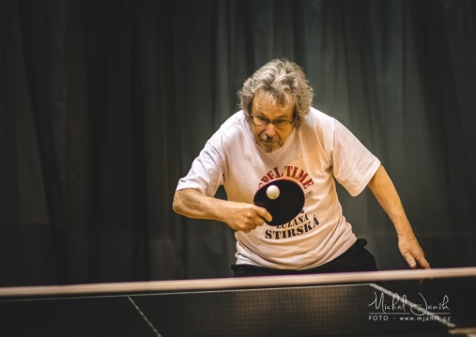
- Pracoval jsem se svými svěřenci jako osobní trenér individuálně. Mýma rukama prošla především Katka Němcová (VM – startovala na šachové olympiádě za ČR a za USA), dále pak Standa Chloupek (M), Lukáš Černoušek (IM), dcery Jana (KM) a Zuzana. (MS). Dobré základy dostala i dnešní reprezentantka Anna Marie Koubová.

Kdo neumí, trénuje, říká se „vtipně“ o trenérech. Pro mne tohle platí 100%. Vždyť, co to je II. liga, kam jsem jen nahlédl.

Možná mě znáte a nevíte o tom. Dost často se objevím jako „herec“ v nejrůznějších televizních seriálech, někdy i jako zpěvák, (např. jsem zpíval s Fine gospel time na 75.narozeninách Karla Vágnera v Lucerně).

Všechny Vás zdraví Váš Vašek Staněk

